Componente Actual:
es_sii_mr_lrfr

Componente Destino :

Cambios identificados:

Función local : local_get_nif_or_idotro. Utiliza dos argumentos más que el estandar p_numfactura y p_fechafactura que utuliza para obtener el cimpcont.coda2.

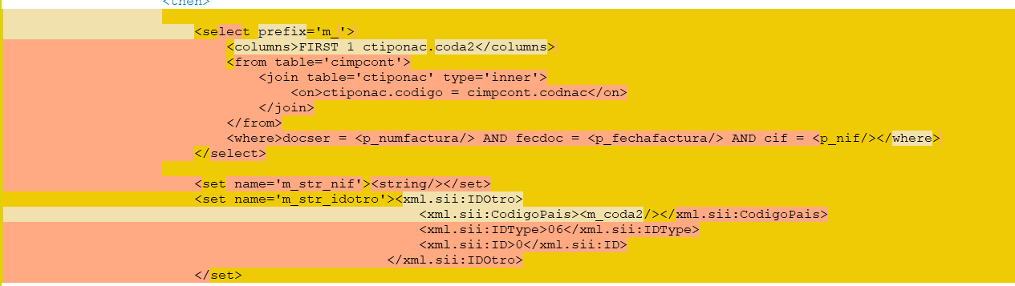

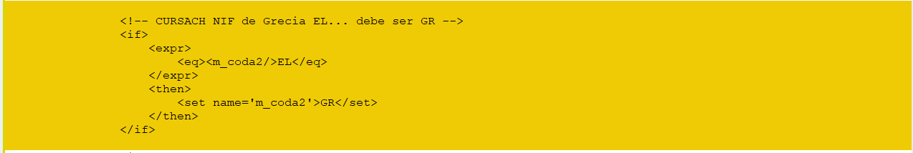
Como en otros XSQL Scripts que tratan el tema de los documentos de identificación se personalizan como es el caso de Grecia

En la parte de Cursor cimpcont para desglose IVA para la Inverión de sujeto pasivo se aumenta la condición del WHERE

Como en otros Scripts tenemos CONTRAPARTE_NOMBRERAZON

